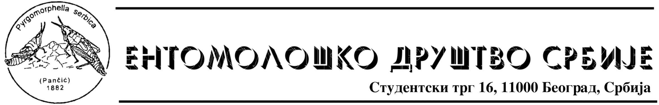

На основу члана 5 Статута Ентомолошког друштва Србије доносимо

Правилник о додели Захвалница заслужним члановима Ентомолошког Друштва Србије

Београд, 3.12. 2008. године

Члан 1.

Овим Правилником регулише се поступак и начин додељивања Захвалница заслужним члановима Ентомолошког друштва Србије (у даљем тексту ЕДС).

Члан 2.

ЕДС додељује Захвалнице за изузетан допринос развоју Ентомологије као научне дисциплине у Србији и активно учешће у органима ЕДС. Време и место уручивања Захвалница одређује Извршни одбор (у даљем тексту ИО) ЕДС.

Члан 3.

Право предлагања за доделу Захвалнице ЕДС-а има члан или група активних чланова ЕДС.

Члан 4.

Образложени предлози достављају се у писаној форми ИО ЕДС. Предлог садржи биографију и приказ научног доприноса кандидата који се предлаже за Захвалницу.

Члан 5.

Комисију за процену и одлуку о додељивању Захвалница чине чланови ИО ЕДС.

Члан 6.

Одлука Комисије је коначна и оверена печатом и потписом председника ЕДС.

Члан 7.

Одлука о додељивању Захвалнице ЕДС објављује се на интернет презентацији ЕДС и путем редовног електронског информисања чланова ЕДС.

Члан 8.

Захвалнице се уручују на редовној Скупштини ЕДС.

Члан 9.

Овај Правилник ступа на снагу и примењује се даном усвајања од стране ИО ЕДС.

Члан 10.

Правилник се може мењати на предлог чланова ИО или најмање 10 активних чланова ЕДС.

Председник Ентомолошког друштва Србије

Проф. др Жељко Томановић

